# **Especificación de caso de uso**

(Versión 1.0)

1. **Nombre del caso de uso**: Modificar Finca.
2. **Actores**: Usuario.
3. **Propósito**: Este caso de uso tiene como propósito modificar la finca en el sistema.
4. **Resumen**: En este caso de uso se permite poder seleccionar una finca mediante su nombre para así poder modificar la finca deseada. De la misma forma en el sistema podrá aparecer la lista de fincas donde manualmente el usuario puede seleccionar una finca y modificarla.
5. **Funciones asociadas**: Las funciones asociadas de este caso de uso se encuentran en el requerimiento funcional **MF3.2 Modificar Finca.**
6. **Casos de Uso asociados**:

Administrar finca <<extiende a>> Modificar finca.

1. **Precondiciones**:
2. Se ha verificado las variables de sesión.
3. Se ha insertado fincas anteriormente.
4. **Pos condiciones**:
5. Al terminar debe guardar cambios.
6. Y además cerrar sesión.
7. **Flujo típico de interacciones**:

|  |  |
| --- | --- |
| **#** | Acciones de un actor o respuestas del sistema |
| 1 | Si ingresa a modificar finca, deberá poder seleccionar finca, viendo la información en pantalla, procederían a tocar el botón modificar. |
| 2 | El sistema deberá mostrar un mensaje si se modificó correctamente la finca. |

**Flujo alternativo de interacciones**:

|  |  |
| --- | --- |
| **#** | Acciones de un actor o respuestas del sistema |
| 1.a | Error al modificar una finca. |
| 1.a.1 | No se pudo cargar la lista por error con la base de datos. |
| 1.a.2 | El sistema indicara con un mensaje y pedirá al usuario refrescar la ventana. |
| 1.a.3 | No se pudo modificar finca seleccionada. |
| 1.a.4 | El sistema indicara el error. |
| 1.a.5 | Se muestra paso 1. |

**Flujo excepcional de interacciones**:

|  |  |
| --- | --- |
| **#** | Acciones de un actor o respuestas del sistema |
| 1. | Caída de la base de datos |
| 1.1. | El usuario debería esperar a que se restablezca el servicio o llamar a soporte técnico. |
| 2. | No hay electricidad. |
| 2.1. | Esperar que vuelva la electricidad. |
| 3. | Daño del ordenador. |
| 3.1 | Reparar el ordenador. |
| 4. | La aplicación se queda congelada. |
| 4.1. | Esperar a que el sistema operativo solucione el conflicto. |
| 5. | El sistema operativo muestra el pantallazo azul. |
| 5.1. | Reiniciar el ordenador. |
| 6. | La aplicación se dañó. |
| 6.1. | El usuario deberá llamar al soporte técnico. |
| 7. | Información de la base de datos borrada sin intención. |
| 7.1. | El usuario deberá llamar al soporte técnico para que le instalen uno de los respaldos recién hechos. |

**Diseño gráfico de pantallas**:

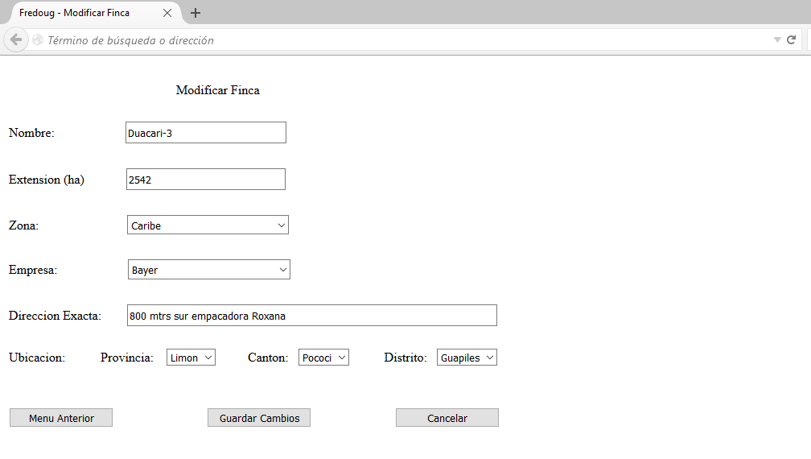

**Diseño gráfico de reportes (impresos o electrónicos)**:

[Pegue y enumere el diseño de los reportes]